Питање везано за ЈН 51/14/606006 – Рима пукотинаста сита

ПИТАЊЕ број 1.:
Формулацијом датом у вашем захтеву за понуду, фаворизује се само један тип пукотинастих сита (“Рима”) а самим тим, фаворизује се и произвођач ових сита из ,Немачке, као и домаћи произвођач који ова сита ради по лиценци! Овим се из процеса нуђења потпуно искључују други реномирани произвођачи ових сита!
Стога се поставља питање, зашто у јавни позив није стављен генерални захтев да се понуде пукотинаста сита тражених димензија и ширина отвора (пукотина), која по конструкцији могу бити са “петљама” (као “Рима” сита) или “заварена”, уз навођење типа профила који произвођач користи?!
Овом формулацијом би било омогућено и другим произвођачима пукотинастих сита да понуде своје производе као и новију технологију!!

Најпре бих поменуо да фирма “STEINHAUS GmbH” пукотинаста сита испоручује свим рудницима угља у Немачкој као и великом броју рудника угља широм Европе (у Пољској, Чешкој, Словачкој, Белгији, итд.)!

Посебно бих нагласио да међу испорученим ситима по конструкцији преовладавају пукотинаста сита заварене изведбе типа “OPTIMA” (cca 90 %)!Када се ради о профилима жице, код сита са величином профила 34 i 50, уместо профила 34sb i 50sb, били би понуђени појачани профили типа “sbb”, tj. профили 34sbb i 50sbb!

У прилогу 1, приказано је поређење пресека профила типа sb i sbb, где се види да је профил типа sbb јачи (већег пресека) од профила типа sb, али оба профила имају исту ширину, на врху, што значи да се профил 34sb може заменити јачим профилом 42sbb (оба профила имају исту ширину на врху - 2.8 mm)!

Наглашавамо да сита са профилом жице 42sbb, имају 2,5 – 3 пута дужи радни век од сита са профилима 34sb (34 wb код “Рима”сита), а хабањем радне површине сита ширина отвора се незнатно повећава, за разлику од отвора код сита са профилима 34sb, чија се ширина отвора знатније повећава са хабањем радне површине сита!

Предпостављам да ће ови подаци о дужини радног века овог типа пукотинастог сита привући вашу пажњу, јер би применом ових сита били знатно смањени експлоатациони трошкови!

У прилогу 2 вам достављамо цртеж ОПТИМА пукотинастог сита. Оваква сита су била уграђена код сепарације “Белоречки Пешчар” (код Бора), код које је доказан знатно дужи радни век, а са материјалом који је много абразивнији (кварцни песак)!
Предпостављам да ће ова информација побудити вашу пажњу обзиром на постојање интереса да се, где год је то могуће, снизе производни трошкови!?
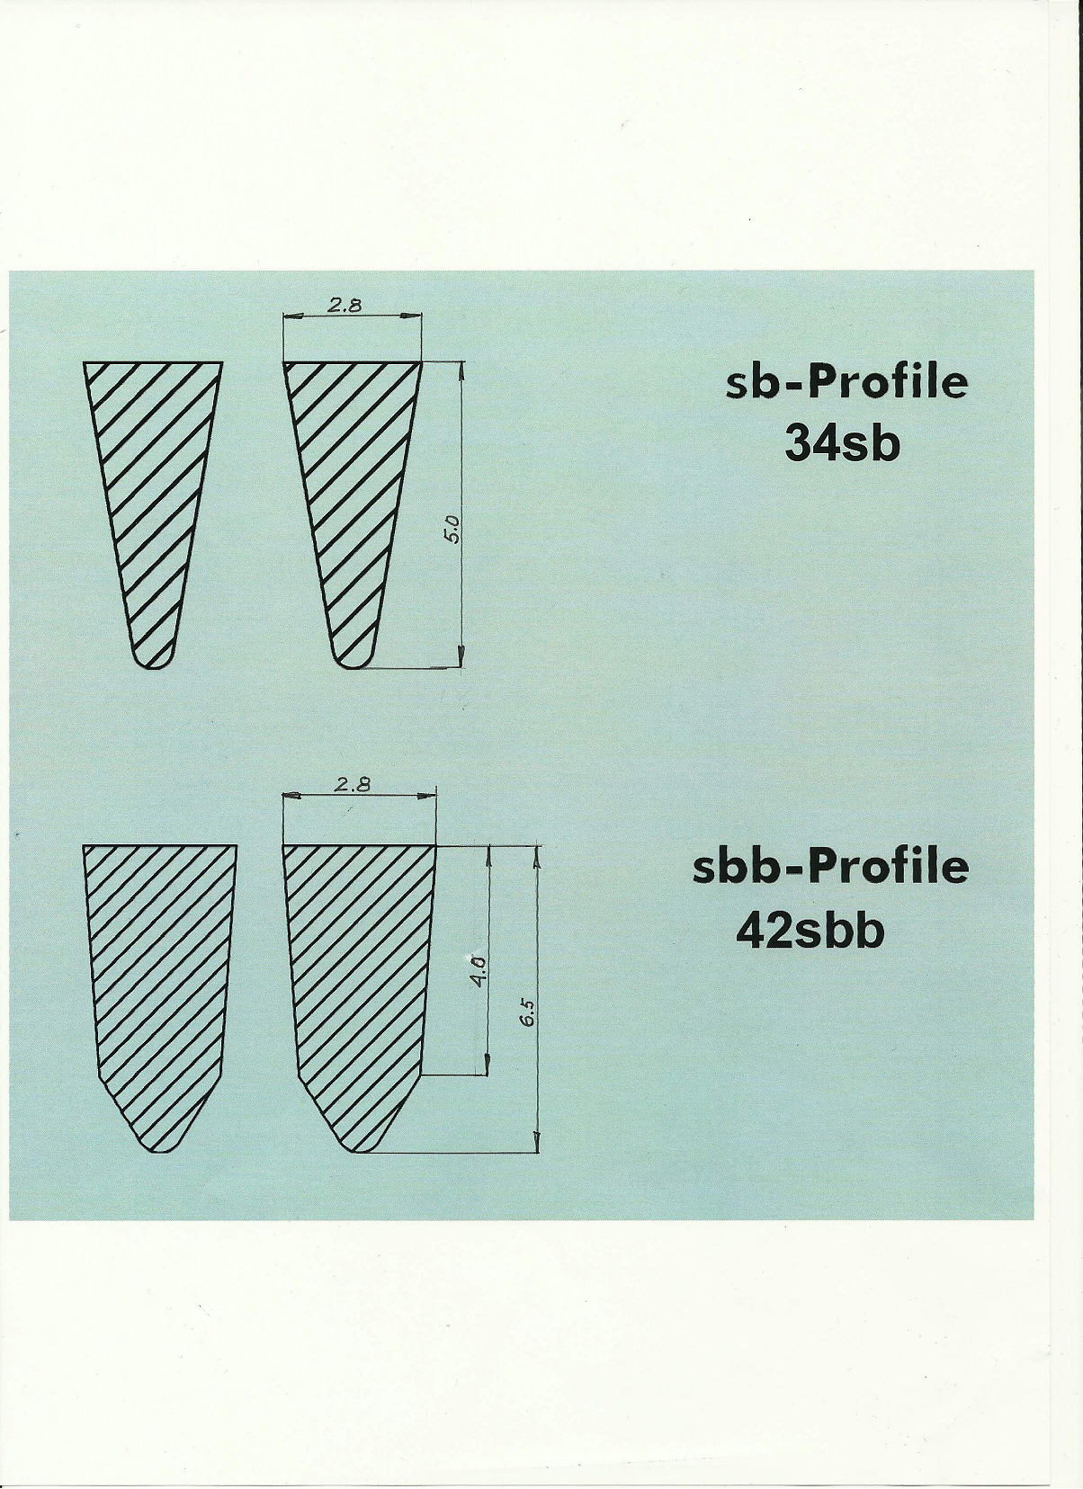
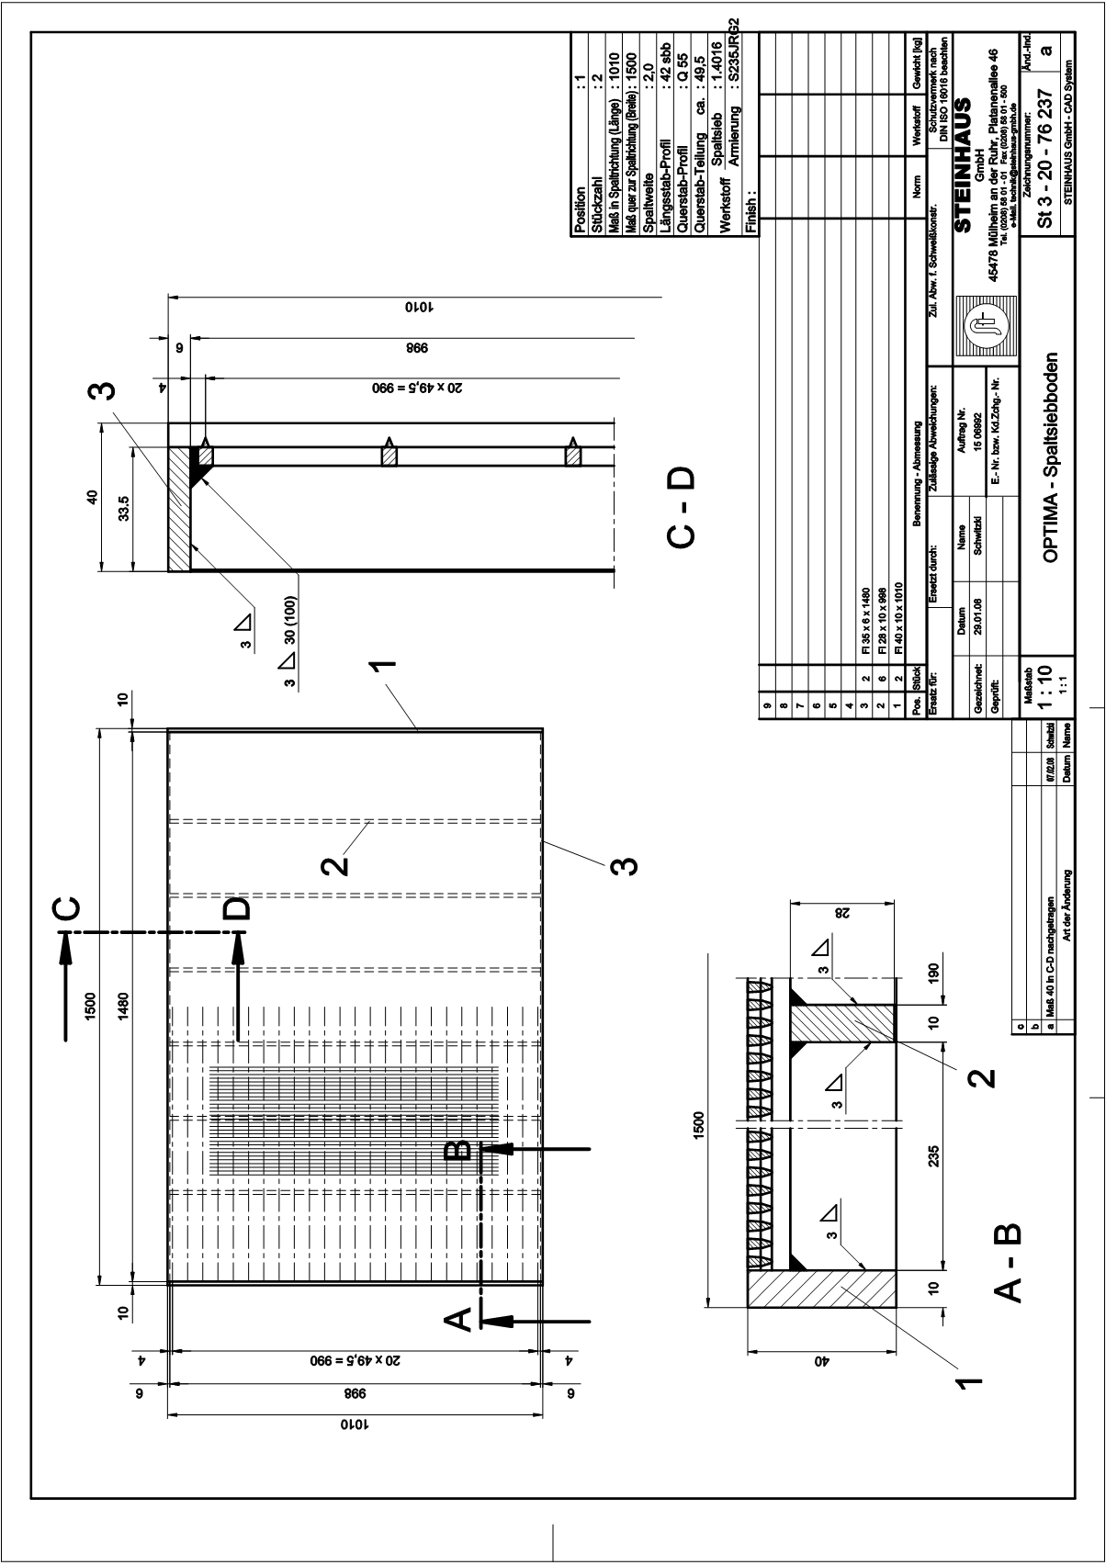

ОДГОВОР број 1:
Обавештавамо Вас да тренутно нисмо у могућности да Вам одговоримо на постављена питања, чланови комисије задужени за технички део Конкурсне документације су на годишњем одмору.

Економиста у служби за Jавне набавке
Јелена Богојевић

